海关政务服务事项办事指南

过境动物、进境特定动植物及其产品检疫审批（食品部分）政务服务事项办事指南

一、事项名称：过境动物、进境特定动植物及其产品检疫审批（食品部分）。
二、事项类型：行政许可
三、设定依据：
（一）《中华人民共和国进出境动植物检疫法》
第十条 输入动物、动物产品、植物种子、种苗等其他繁殖材料的，必须事先提出申请，办理检疫审批手续。
（二）《中华人民共和国进出境动植物检疫法实施条例》
第九条 输入动物、动物产品和进出境动植物检疫法第五条第一款所列禁止进境物的检疫审批，由国家动植物检疫局或者其授权的口岸动植物检疫机关负责。
输入植物种子、种苗及其他繁殖材料的检疫审批，由植物检疫条例规定的机关负责。
（三）《进境动植物检疫审批管理办法》
第五条 申请单位应当在签订贸易合同或者协议前，向审批机构提出申请并取得《检疫许可证》。
过境动物在过境前，申请单位应当向海关总署提出申请并取得《检疫许可证》。
（四）《中华人民共和国进出口食品安全管理办法》
第二十七条 海关依法对需要进境动植物检疫审批的进口食品实施检疫审批管理。食品进口商应当在签订贸易合同或者协议前取得进境动植物检疫许可。
四、实施机构：福州海关。
五、法定办结时限：自受理申请之日起20个工作日内作出是否核准的决定。20个工作日内不能作出决定的，经福州海关负责人批准，可以延长10个工作日，并将延长期限的理由书面告知申请单位。
六、承诺办结时限：20个工作日。
七、结果名称：《中华人民共和国进境动植物检疫许可证》、《中华人民共和国福州海关不予行政许可决定书》。
八、结果样本：
（一）《中华人民共和国进境动植物检疫许可证》（附件1）
（二）《中华人民共和国福州海关不予行政许可决定书》（附件2）
九、收费标准：不收费。
十、收费依据：无。
十一、申请条件：
（一）申请办理检疫审批手续的单位应当是具有独立法人资格并直接对外签订贸易合同或者协议的单位；
（二）输出和途经国家或者地区无相关的动物疫情；
（三）符合中国有关动植物检疫法律法规和部门规章的规定；
（四）符合中国与输出国家或者地区签订的双边检疫协定（包括检疫协议、议定书、备忘录等）；
（五）进境食品应在符合评估审查要求及有传统贸易的国家或地区输华食品目录内。
（六）可以核销的进境食品，应当按照有关规定审核其上一次审批的《检疫许可证》的使用、核销情况。
十二、申请材料：
申请单位在线填写申请信息。
十三、办理流程：
（一）申请单位向福州海关提交材料。福州海关向申请人出具受理单或不予受理通知书。
（二）福州海关受理申请后，根据法定条件和程序进行全面审查，自受理申请之日起20个工作日内作出准予许可或不予许可的决定。
（三）依法作出许可决定的，签发《中华人民共和国进境动植物检疫审批许可证》；或者依法作出不予许可决定。
十四、办理形式：网上办理。
十五、到办理现场次数：0次。
十六、审查标准：
申请材料填写准确、完整、真实、有效。
十七、通办范围：福州海关关区。
十八、预约办理：否。
十九、网上支付：否。
二十、物流快递：否。
二十一、办理地点：
登录海关总署全国一体化在线政务服务平台（http://online.customs.gov.cn）办理。
二十二、办理时间：
（一）企业申请时间：网上办理，24小时；
（二）海关审核时间：周一至周五，福州海关工作时间(冬令时：上午8:30至12:00，下午13:30至16:30；夏令时：上午8:30至12:00，下午14:00至17:00)。
二十三、咨询电话：0591-12360。
二十四、监督电话：0591-12360。

附件1

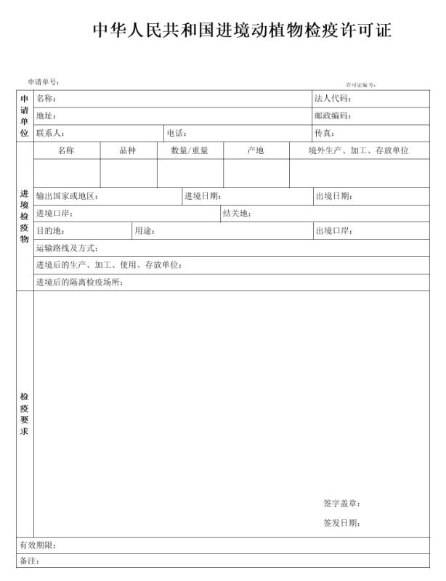

附件2

中华人民共和国福州海关
不予行政许可决定书

行政审批编号：
______________________：
经审核，根据《中华人民共和国行政许可法》及__________________________________________________________对你单位___________________________________的申请，决定不予批准。
不予许可理由：
________________________________________________________________________________________________________
你（单位）对本决定有异议的，可以按照《中华人民共和国行政复议法》相关规定，自本通知书收到之日起六十日内向_______________申请行政复议，也可以按照《中华人民共和国行政诉讼法》相关规定，自知道海关作出不予许可决定之日起6个月内向_____________________提起行政诉讼。

（行政印章）
年 月 日

